网上转专业申请操作说明

一、登录系统
打开教务管理系统登录界面，输入学号及密码，选择“学生”角色，按“登录”。(请各位同学不要忘记关闭所有开启的窗口，以防他人进入，造成不良后果！)

二、转专业申请
在主界面点击“活动报名”-> “转专业申请”。出现如下页面：
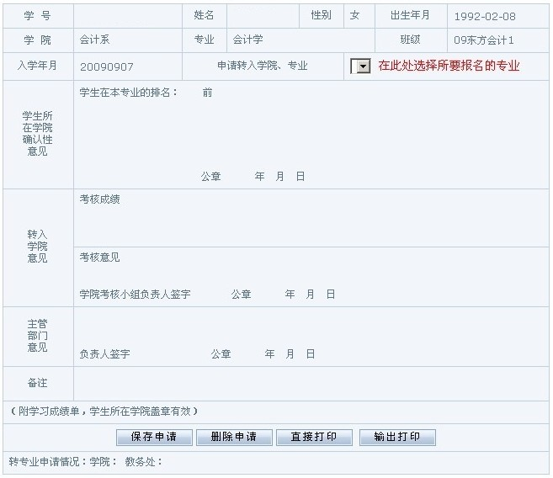
1、在“申请转入学院、专业”栏处选择报名的专业名称，核对信息无误后，点击【保存申请】，则会弹出保存成功的弹出框，表示报名成功；
2、如需修改已经报名的专业，必须先删除原报名专业，点击【删除申请】按钮即可，然后再重复第1步操作，报名完毕请及时关闭报名窗口。

